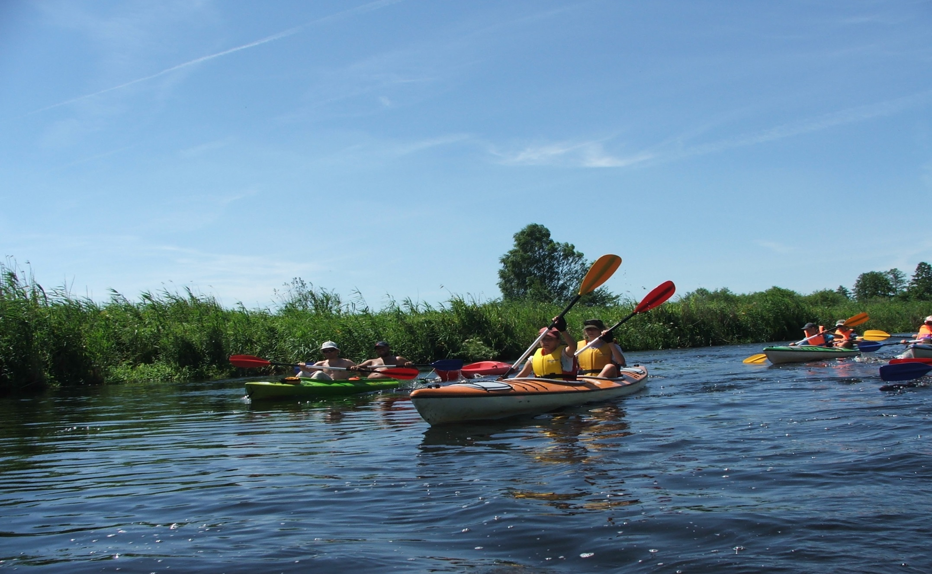
Augustów,
Spływ Kajakowy
rz. Czarną Hańczą
27-28 sierpnia 2016r.

Program:
27 sierpnia (sobota)
8.00 - 9.00 - rejestracja uczestników - KH Logos,
Augustów, ul. 29 Listopada 9
9.00 - otwarcie spływu
9.40 - wyjazd na spływ
10.30 - trasa spływu: wieś Studziany Las – Stanica
Frącki (ok. 11 km - 3 do 4 godz.)
ok. 15.00 - zakończenie spływu i powrót do hotelu
15.45 - obiad
16.30 - 18.30 czas wolny, dla chętnych spacer po
Augustowie z przewodnikiem
19.00 - 23.00 kolacja integracyjna, nocleg (KH Logos)

28 sierpnia (niedziela)
7.30 - śniadanie
8.30 - wyjazd na spływ
9.15 – trasa spływu: wieś Dworczysko -
Mikaszówka, w tym 2 śluzowania
na Kanale Augustowskim
(ok. 12,5 km - 4 do 5 godz.)
ok. 14.15 - zakończenie spływu i powrót
do hotelu
15.00 - obiad
15.30 - uroczyste zakończenie spływu

Koszt:
Wpisowe: 120 zł - członkowie ZNP i ich rodziny, 140 zł – pozostali uczestnicy
W ramach wpisowego zapewniamy: kajaki, transport, ratowników, ubezpieczenie, kolację integracyjną oraz upominki.

Wpisowe należy wpłacać na konto organizatora: 43 1240 5211 1111 0000 4926 4180 z dopiskiem „Spływ Kajakowy”

Nocleg i wyżywienie: 110 zł - członkowie ZNP i ich rodziny, 130 zł - pozostali uczestnicy

Zapisy uczestników do 19.08.2016r.
Zgłoszenia przyjmuje:
Zarząd Okręgu Podlaskiego ZNP w Białymstoku, ul. Dobra 12
Tel. 085 653 76 33, kom. 693 032 767, e-mail: podlaski@znp.edu.pl

